
计算机与信息学院软件类课程实验报告
课程名称： | 编译原理实验
实验题目： | LR分析器设计
实验小组成员（学号姓名）： | 吴钰
实验小组组长： | 吴钰
任课教师： | 杜安红
专业名称： | 计算机科学与技术
班级名称： | 创新班
实验起止时间： | 2021.6.6-2021.6.18

注：整个实验报告内容，仅第十点是任课教师填写，其他各项都必须有实验小组人员填写。
- 实验目的
1. 了解和掌握项目的概念、构造项目集的方法，用闭包求得识别活前缀的DFA的方法；
2. 了解和掌握构造LR(0)分析表的方法，以及如何构建ACTION表的S状态、r状态以及GOTO表。
3. 了解和掌握利用LR(0)分析表和符号栈以及状态栈分析句子的方法。
4. 通过以上步骤了解归约项目、待约项目、移进项目、接受项目的概念，知道拓广文法在构造分析过程中的作用。

二、实验内容
1. 判断输入的文法产生式是否合法；
2. 拓广文法、分解产生式并标号。
3. 利用产生式得到终结符、非终结符以及项目。
4. 构建LR(0)项目集规范族。
5. 构建LR(0)分析表
6. 通过状态栈和符号栈分析某一句子是否为该文法的句子。

三、实验需求（需要实现哪些功能）
1. 对读入的文法产生式做格式正误的判断。
2. 将产生式划分为多个单独的产生式，构建项目。
3. 对项目做循环闭包求得项目集，并记录DFA转移状态、归约项目序号以及含有归约项目的项目集。
4. 根据所得的识别活前缀的DFA和含有归约项目的项目集等信息构建LR(0)分析表，正确标识出S状态和r状态。
5. 根据LR(0)分析表,借助符号栈以及状态栈对输入的句子进行分析，判断其是否为该文法的句子。
6. 做一个可视化的交互界面。

四、主要数据结构介绍
1、产生式结点类
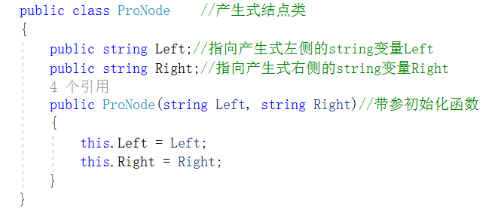

2、项目集结点类
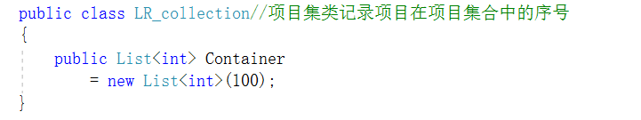
3、DFA结点
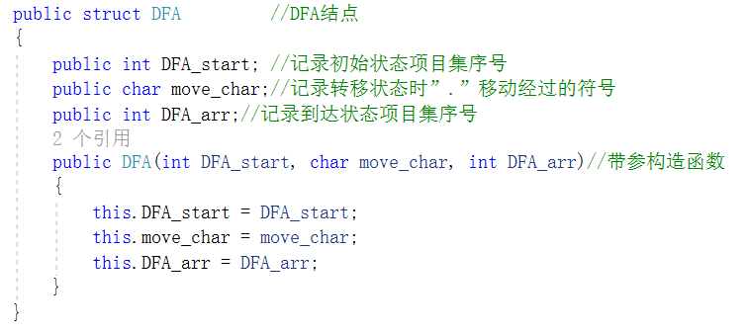
4、LR(0)分析表结点类
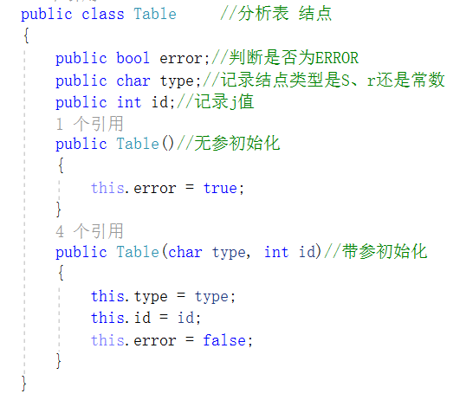
5、句子分析
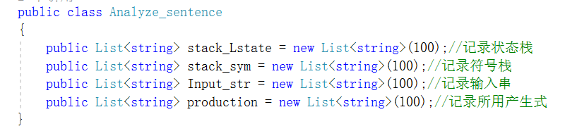

6、其他变量
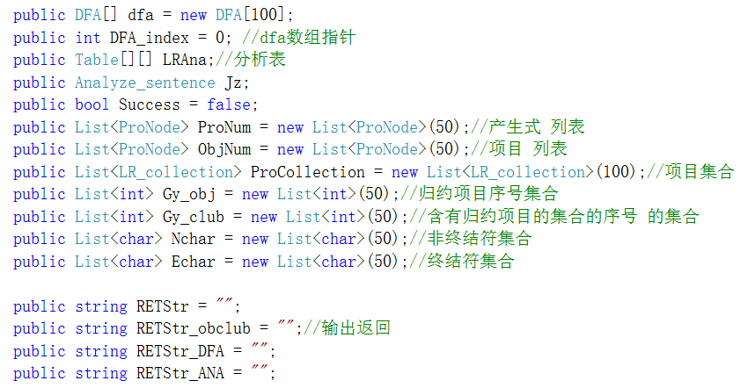

五、主要模块算法介绍
1、确认文法
确认文法这个功能对文法产生式做了两种情况的检验:
（1）确定其输入不为空；
（2）确定其是形如“A->ab”的形式，A为非终结符(大写字母)，ab可以为”x|y”的形式，但y不能为空，因为含有空串的产生式会导致“移进-归约”冲突。不符合LR(0)文法要求。
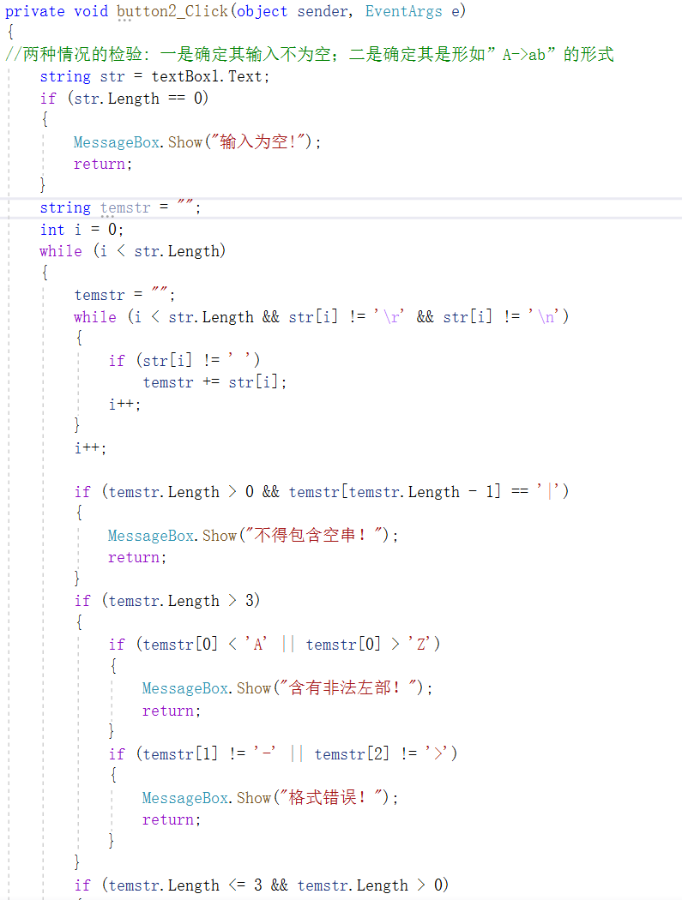

2、拓广文法并产生项目
（1）拓广文法：定义一个字符指向开始符号，用”S’”指向开始符号作为拓广文法的开始产生式，即”S’->S”，S为读入文法的开始符号；
（2）把分割过的产生式存储至产生式集合中，每个序号代表一个产生式；
（3）定义一个项目的集合，用来存储每一个项目，之后所用的每一个项目序号在项目的集合中都对应唯一的一个项目。
（4）利用产生式构建项目时，利用一个函数可以在指定i位置插入”.”,其中0<=i<=length，length为产生式右部长度，执行插入length+1次，构建出length+1个项目；
（5）记录下归约项目在项目集的集合中的序号，表明该项目集含有归约项目，供后期填写LR(0)分析表时的归约r状态时使用；
算法流程图：
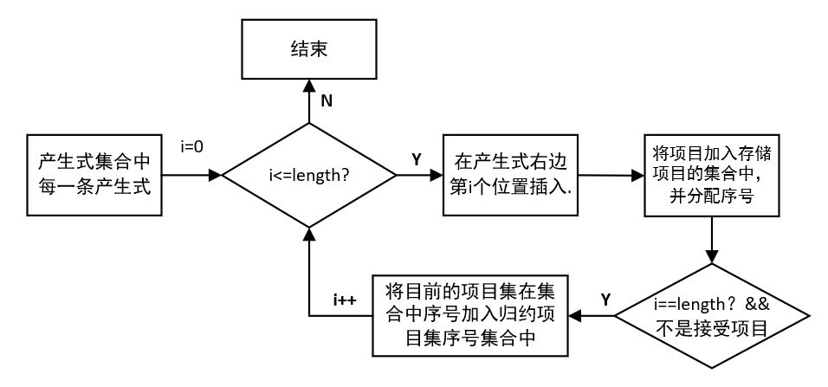

3、求项目集的闭包
①初始状态：将项目序号为0的项目加入集合
②遍历当前集合，若当前集合中有序号代表的产生式右端存在”X.A”形式，A是非终结符，则在项目的集合中寻找以A为左部，右部为”.B”类型的产生式。
③定义一个查询项目i是否在当前集合的函数，若②中寻找到的A->.B不存在于当前集合则加入，否则下一步。
④循环执行②③直到当前集合不再改变。

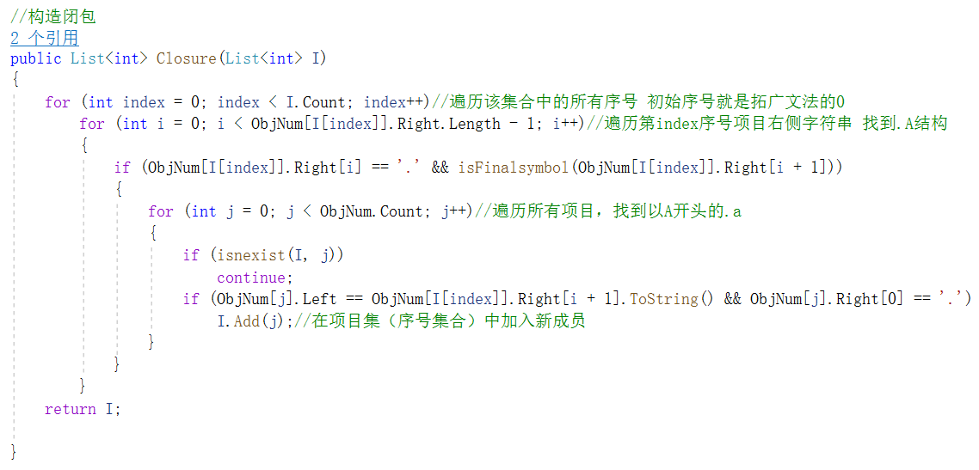

4、求项目集规范族
集合类LR_collection，用来存放项目的序号;
集合类的集合ProCollection用来存放每一个构建好的项目集;
（1）求序号为0的项目的闭包集合，也就是拓广文法开始产生式的第一个项目的闭包集合I0=Closure(objNum[0])，objNum为存储项目的数组。将I0加入到ProCollection中。
（2）对ProCollection中的每一个集合进行如下操作：
①遍历集合中项目，对非归约和接受项目做如下操作：
②定义一个新的集合，将遍历到的移进项目中的”.”向后移动一位，将得到的新项目加入新集合，即将遍历到的移进项目的项目id+1再加入新集合中。将当前项目的访问标识置为1，同时寻找是否有同样状态的项目且访问标识为0的，将其项目id+1再加入新项目；
③对新集合求闭包；
④判断新集合的闭包是否存在于ProCollection，
若存在则记录DFA：[当前项目集ID]->[当前项目集ID];
不存在则将新集合的闭包加入ProCollection中,同时记录DFA：[当前项目集ID]->[ ProCollection中集合的数量-1]；

5、构建LR(0)分析表

具体算法步骤：
①初始化：利用一个二维数组，其长为项目集的数量，宽为终结符加非终结符的数量（其中#加入终结符集合中）并初始化，并将所有位置的ERROR赋值为true。
②对已经完成初始化的（1，#）位置重新赋值，结点ERROR赋值为为false，type为A，id为-1，即acc接受项目。
③对含有归约项目项目集序号所在行进行重新赋值，赋值范围为终结符。找到归约项目的所属产生式序号，结点ERROR置为false，type为r，id为产生式序号。
④利用DFA构建移进项目，结点ERROR置为false，若DFA的symbol为终结符则type为S，否则type为N，id为目标项目集序号。

6、句子分析
算法流程图：
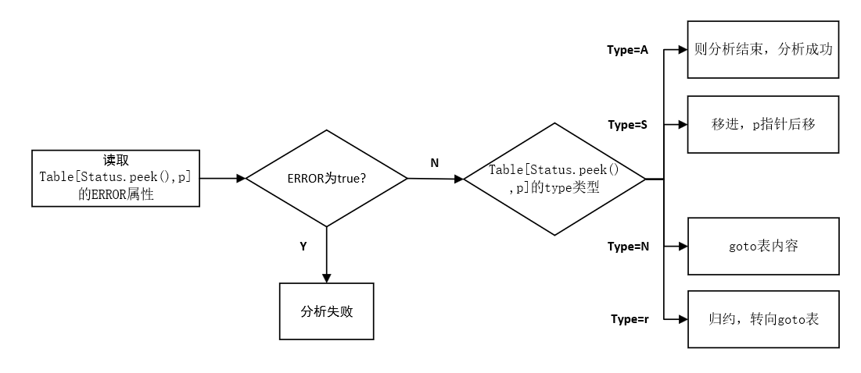
算法步骤：
①初始状态时，状态栈内只有一个0，符号栈内只有一个#，p指针指向text句首。
②读取分析表中Table[Status.peek(),p]的ERROR属性，若为true，则结束，分析失败。否则执行③
③读取分析表中Table[Status.peek(),p]的Type属性
a)若其为A，则分析结束，分析成功;
b)若其为S，Table[Status.peek(),p]的id为j，则执行移进操作，状态栈Status入栈j，符号栈Symbol入栈text[p],p后移。
c）若其为r，Table[Status.peek(),p]的id为j，则执行归约操作，取第j条产生式，令len为右端长度，A为左端字符。符号栈和状态栈出栈len个元素；查Table[Status.peek(),A]的值，若为Ni，则将i入状态栈，A入符号栈，否则报错，分析失败。

具体代码：
（1）移进
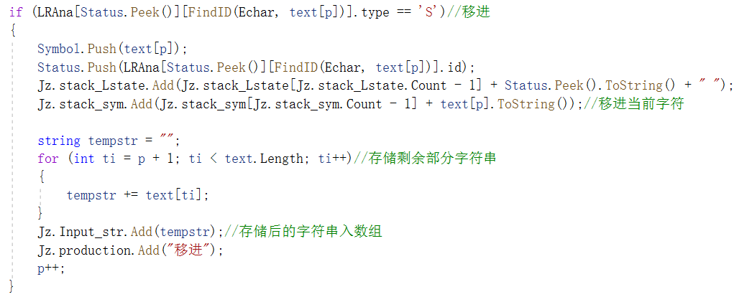

（2）归约
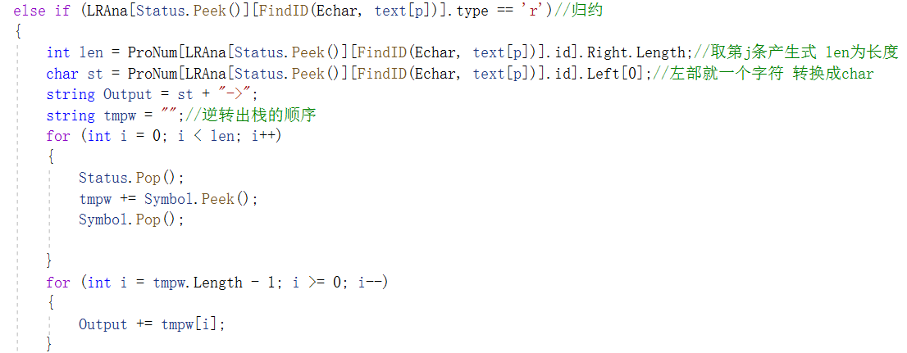

六、程序实现环境及使用说明
Visual Studio2019
语言：C#

七、实验测试用例设计说明
测试用例1
S->aA
A->b|
注：右端为空，会导致移进-归约冲突，确认文法时报错。

测试用例2
S->aB
a->b
注：第二条产生式左端不为非终结符，确认文法时报错。

测试用例3
产生式：
E->aA|bB
A->cA|d
输入句子：as
注：输入串中含有非该文法的字符s，在句子分析时应不予通过。

测试样例4
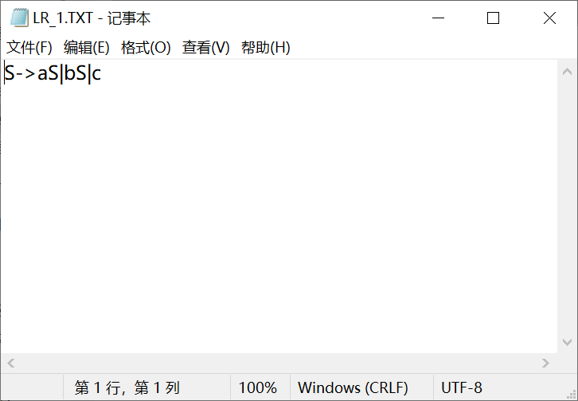
输入字符串：acc
注：该字符串并不是此文法的句子，句子应当分析失败；

测试样例5
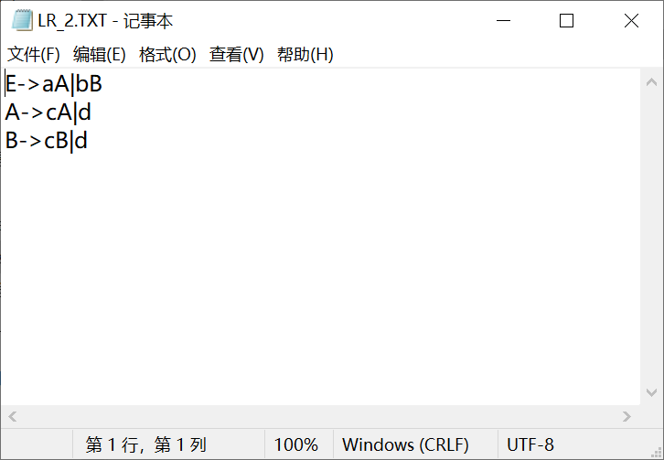
输入串：accd
注：文法和句子都正确，应当分析通过

八、实验结果测试情况（以截图形式）
测试用例1：
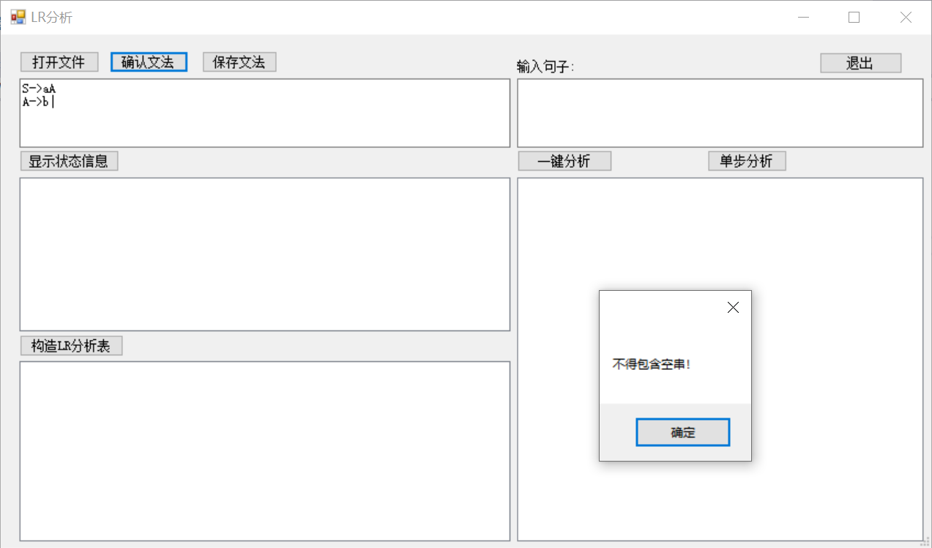

测试用例2：
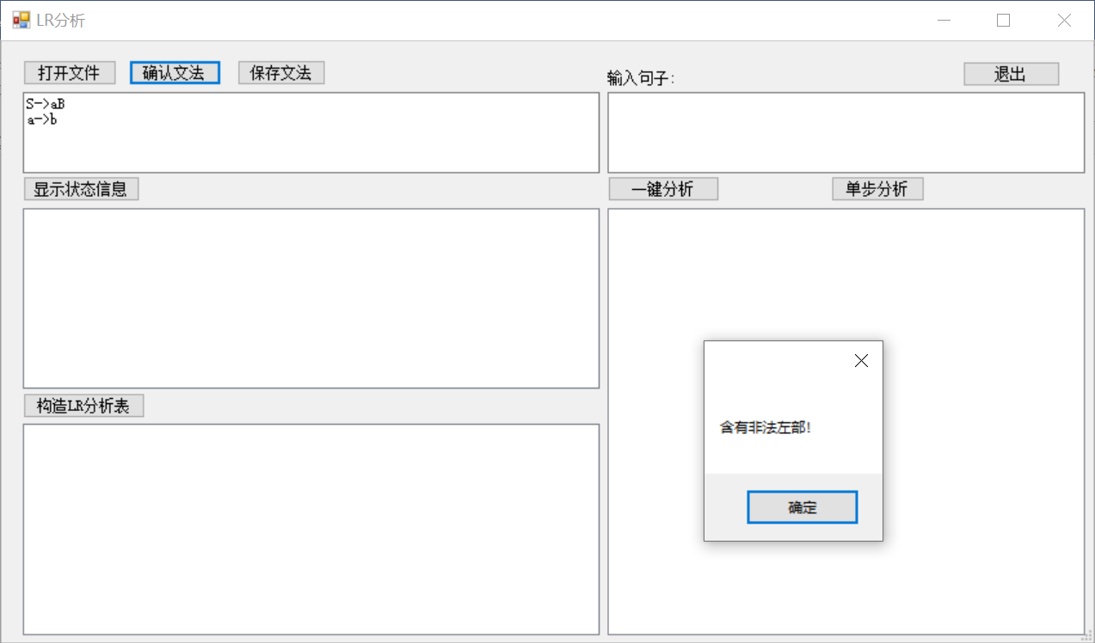

测试用例3：
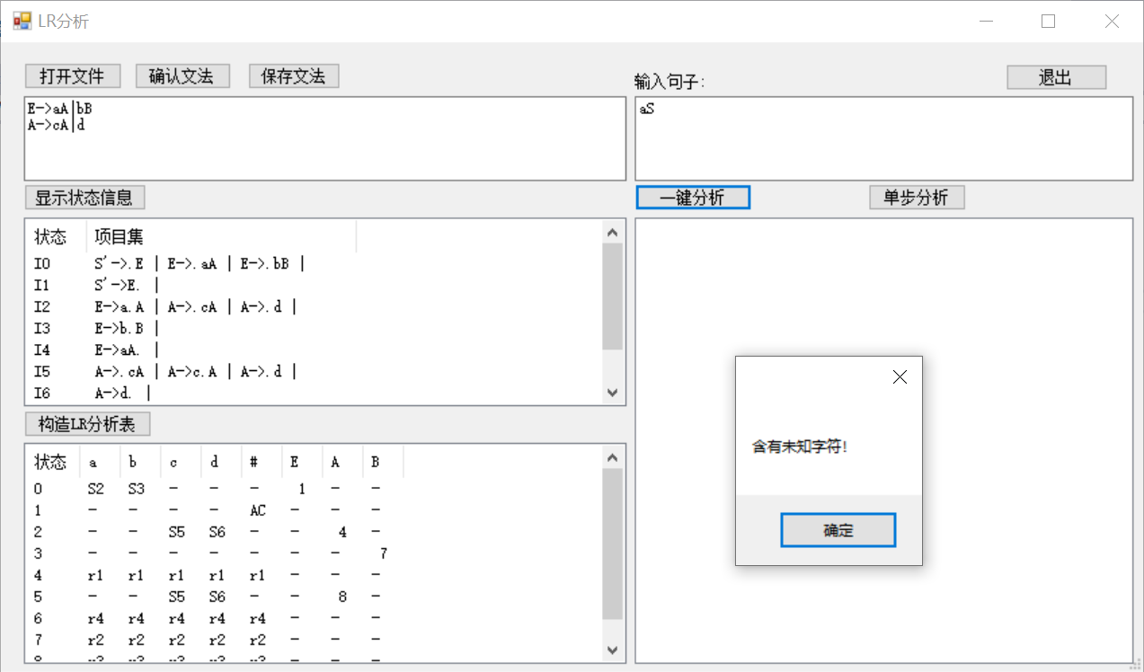

测试用例4：
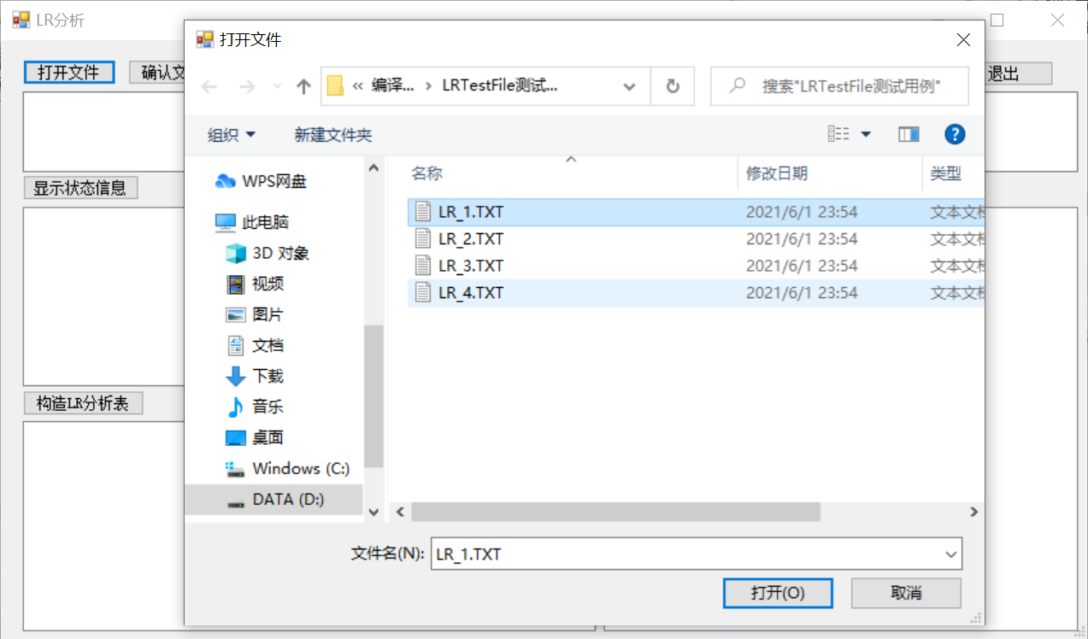
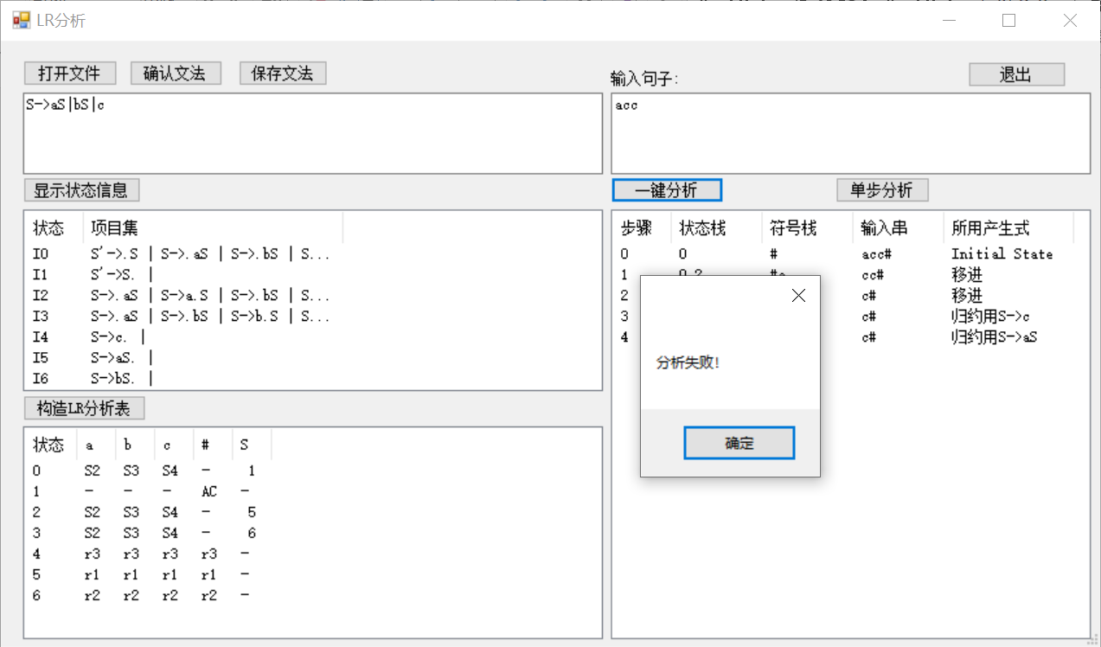

测试用例5：
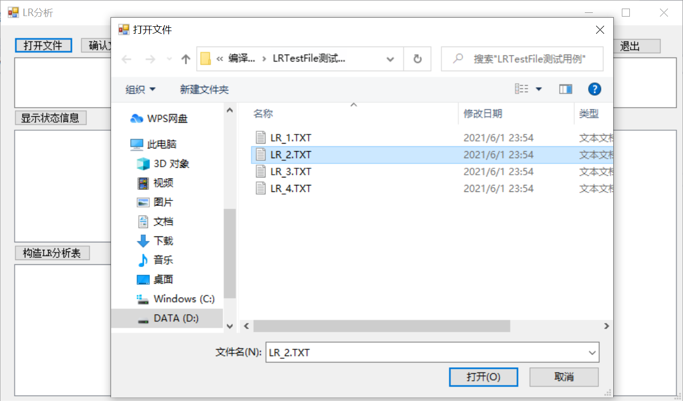
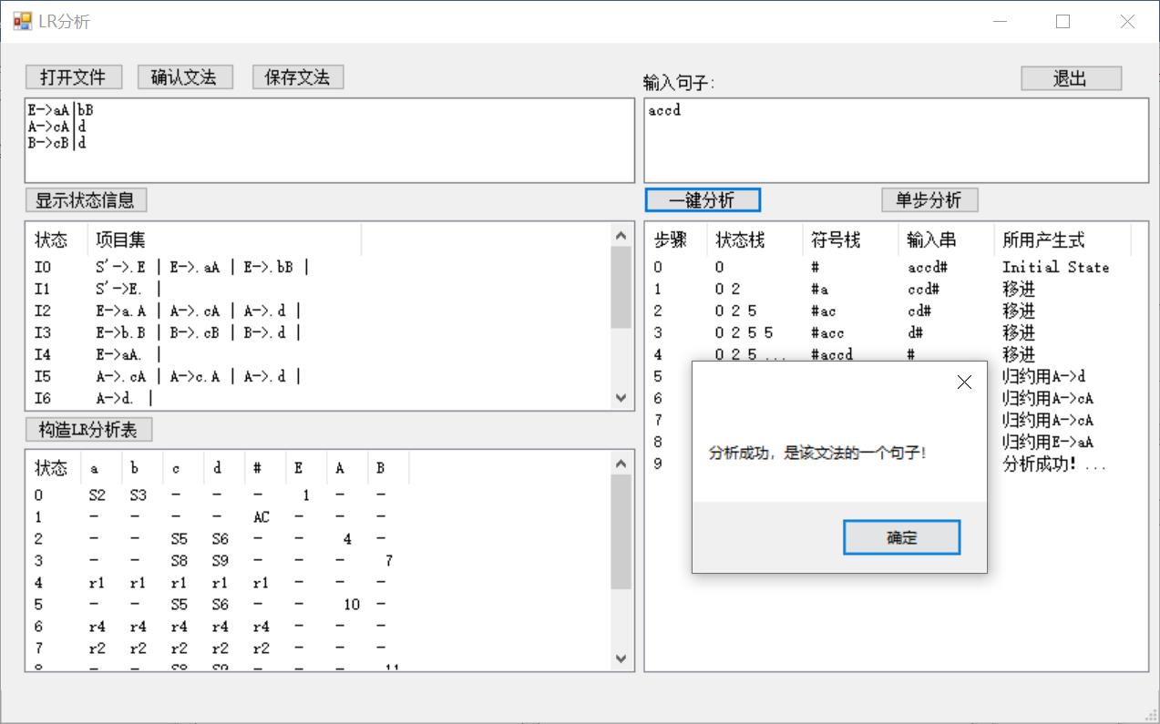
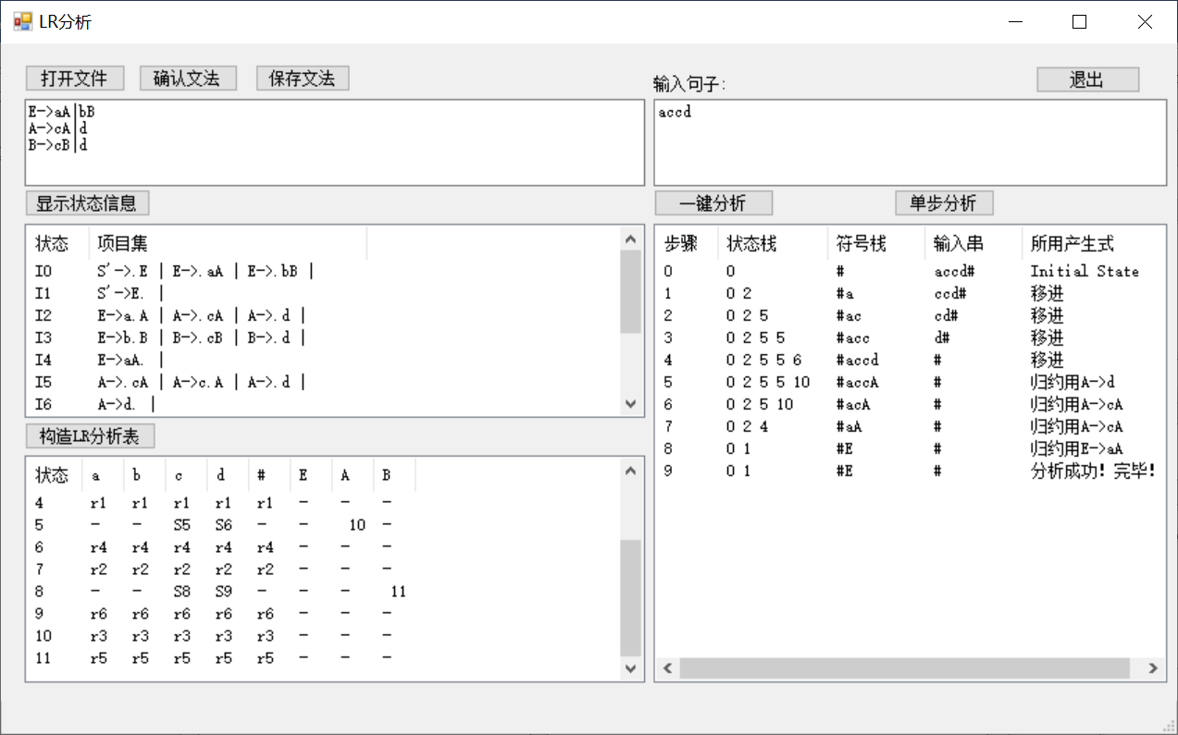

九、小组对实验结果的自我评价
通过这次实验让我了解并掌握项目的概念、构造项目集的方法，用闭包求得识别活前缀的DFA、构造LR(0)分析表，以及构建ACTION表的S状态、r状态以及GOTO表的方法，写代码加深了我对理论知识的理解。
写确认文法功能的代码时，我认识到了LR(0)文法中一般不出现指向空串的产生式，因为这会导致“移进-归约”冲突（无法到达的产生式符号除外），让我加深了对LR(0)文法特征的了解。
并且通过写构建项目的代码，我认识到了拓广文法的重要性，因为让文法开始符号只出现在左边可以避免死循环。
总体来说，此次实验做的较为顺利，相应功能也都得到完善，如果可以有更多时间，我认为可以对DFA部分做一个可视化的工作，让LR(0)分析的每一步都可以显示在界面上，更加直观。

十、任课教师对实验结果的评分

